新 书 推 荐
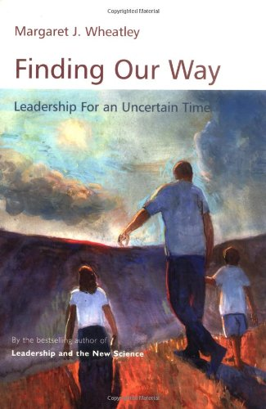
中文书名：《新领导主义》
英文书名：Finding Our Way: Leadership for an Uncertain Time
作 者：Margaret J. Wheatley
出 版 社：Berrett-Koehler Publishers
代理公司：ANA
页 数：297页
出版时间：2007年2月
代理地区：中国大陆、台湾
审读资料：电子稿
类 型：经管

内容简介：

《新领导主义》主要内容：我们的时代日益混乱、复杂，人们经常抱怨说缺乏成就感和归属感，感到挫败且焦虑不安。领导者们指责员工缺乏奉献精神，因此不断加紧控制手段，试图完善规章制度和测评体系，并不时引进其他地方的成功方案。测评体系被认为是激发高业绩的途径，因此被寄予厚望。但这样做的结果却是产生了更多混乱，我们处于困境中，似乎没有什么是按照我们希望的方式在运作。出路在何方？

玛格丽特·惠特利，全球知名的咨询专家和组织理论家，向我们展示了如何将新科学中的混沌、自组织和关系网等观点应用于组织。人类组织可以像其他所有生命系统一样运作，成为有创造力和自组织能力的系统。

创建新的领导模式需要基于生命系统理论，全面、深刻地了解人类的巨大潜能，分析包括各种生命系统的不同能力和动力。通过自组织、倾听、知识管理和建立关系，便能创建有弹性的、智能的、快速的、灵活的组织。

创建有创造力和自组织能力的组织是玛格丽特不懈追求的目标。她提出借鉴生命变革过程实现组织的全方位变革，并在由她担任主席的柏卡纳研究所中积极尝试。

作者简介：

玛格丽特·惠特利（Margaret J. Wheatley），组织经历最丰富的咨询大师：从1973年起身兼演讲家、顾问、作家等职，咨询服务的对象有《财富》百强企业、政府机构、医疗健康机构、基金会、学校、宗教组织和专业协会等。

全球新型领导力的支持者：将来自生命系统、混沌理论和量子物理的组织管理启示应用到柏卡纳机构中。柏卡纳是全球性的慈善研究与实践机构，尝试寻找未来组织的新观念和新架构，并致力于创立值得大家参与的新型组织。

当今时代最富于革新精神、最有影响力的思考者：涉猎诸多领域一一科学、历史、文学、系统思考、组织行为、社会政策等，多年来以不同的方式观察和思考，描绘出未来组织的景象。

媒体评价：

“我坚定不移地相信，旧的领导模式已经失效，当前的体系将继续瓦解。”
----玛格丽特·惠特利

谢谢您的阅读！
请将回馈信息发至：俞晓宁（Winnie Yu）
安德鲁﹒纳伯格联合国际有限公司北京代表处
北京市海淀区中关村大街甲59号中国人民大学文化大厦1705室, 邮编：100872
电话：010-88810959
传真：010-82504200
Email: winnie@nurnberg.com.cn
网址：www.nurnberg.com.cn
微博：http://weibo.com/nurnberg
豆瓣小站：http://site.douban.com/110577/

